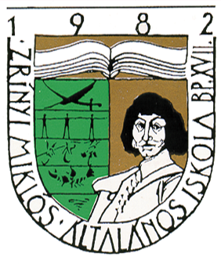**BUDAPEST, XVII. KERÜLETI ZRÍNYI MIKLÓS ÁLTALÁNOS ISKOLA**

**1171 BUDAPEST, Sisakos sáska u. 3.**

**Tel: 258-2784; Fax: 257-6099.**

***E-mail*:** [**zrinyim@zrinyi.net**](mailto:zrinyim@zrinyi.net)

Internet: [*www.zrinyi.net*](http://www.zrinyi.net)

**ZRÍNYI MIKLÓS ÉLETE TÉRKÉPEN**

Írd le a térkép alapján a számoknak megfelelő helységek nevét. Minden helységhez tartozik egy segítő megállapítás.

1. ................................................ Valószínűleg itt született Zrínyi Miklós, a költő.

2. ................................................ Itt volt a Zrínyi család központja.

3. ................................................ ZrínyiMiklós dédapja Zrínyi Miklós itt halt hősi halált.

4. ................................................ E vár bevételét tiltotta meg Zrínyi Miklósnak az uralkodó

5. ................................................ Itt kezdte el iskoláit a költő öccsével együtt.

6. ................................................ A Szent István dómban itt mondta el első beszédét.

7. ................................................ Itt volt a Királyi Magyarország fővárosa.

8. ................................................ Itt volt a török hódoltsági terület fővárosa.

9. ................................................ Itt volt az Erdélyi fejedelemség fővárosa.

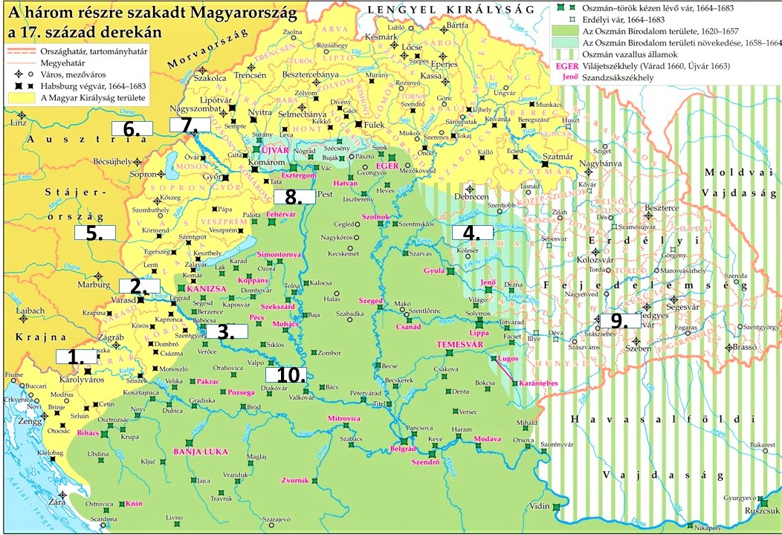10. ................................................ Hidat égetett fel itt a török visszavonulását akadályozva.